TRƯỜNG ĐẠI HỌC CÔNG NGHIỆP THỰC PHẨM TP. HCM

**KHOA CÔNG NGHỆ THÔNG TIN**

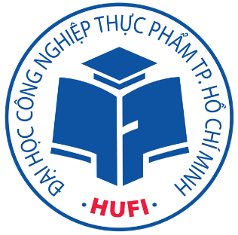

BÁO CÁO TIỂU LUẬN

**Đề Tài: *Learn A New Language***

**Nhóm : 2**

**Sinh Viên Thực Hiện:** Nguyễn Minh Thư

Nguyễn Công Dũng

Võ Minh Tính

TP. Hồ Chí Minh, năm 2021